Міністерство освіти і науки України  
Національний технічний університет України

«Київський політехнічний інститут ім. І. Сікорського»

Навчально-науковий інститут атомної та теплової енергетики

Кафедра цифрових технологій в енергетиці

Лабораторна робота №4

з дисципліни «Проектування інформаційних систем»

Тема «МЕТОДОЛОГІЯ IDEF0»

Варіант №16

Виконав:

студент 4-го курсу, НН ІАТЕ

групи ТР-23

Ровний Григорій Олександрович

Перевірив: ст. вик. Гурін А. Л.

КИЇВ 2025

**Мета роботи:**

Навчитись будувати контекстні моделі, моделі декомпозиції та дерева вузлів за допомогою СASE засобів системи BPWin.

**Поставлене завдання:**

Розробити контекстну модель інформаційної системи відповідно варіанту предметної області з перших трьох лабораторних робіт. Використати для цього СASE cистему Bpwin. Розробити моделі декомпозиції інформаційної системи до третього рівня ієрархії за допомогою вищезгаданої CASE системи. Розробити дерево вузлів моделей декомпозиції

**16. ІС обліку абонентів стільникового зв'язку (деякого провайдера)**

Зразковий зміст Бази даних:

— інформація про абонента, паспортні дані та ін. інформація;

— номер телефону, параметри номера, сім-карти...;

— параметри обладнання клієнта (марка телефону...);

— чи є договір на підтримку, ...;

— інше.

**Результат виконання роботи**

IDEF0 (Integration Definition for Function Modeling) – це метод моделювання, що використовується для представлення функцій, процесів або систем у вигляді блок-схем. Він особливо корисний при проектуванні інформаційних систем (ІС), дозволяє візуалізувати потік інформації, взаємодії і зв’язки між компонентами системи, а також описати функціональні аспекти системи.

Для проектування моделі раніше використовувалось спеціальне програмне забезпечення, таке, як, наприклад, AllFusion Project Modeling (Bpwin). Наразі воно є маловживаним, модель можна розробити у будь-якому іншому ПЗ. Робота буде виконана за допомогою застосунку draw.io (diagrams.net). Контекстна модель (рівень А0, дозволяє побачити всю ІС як одну функцію):

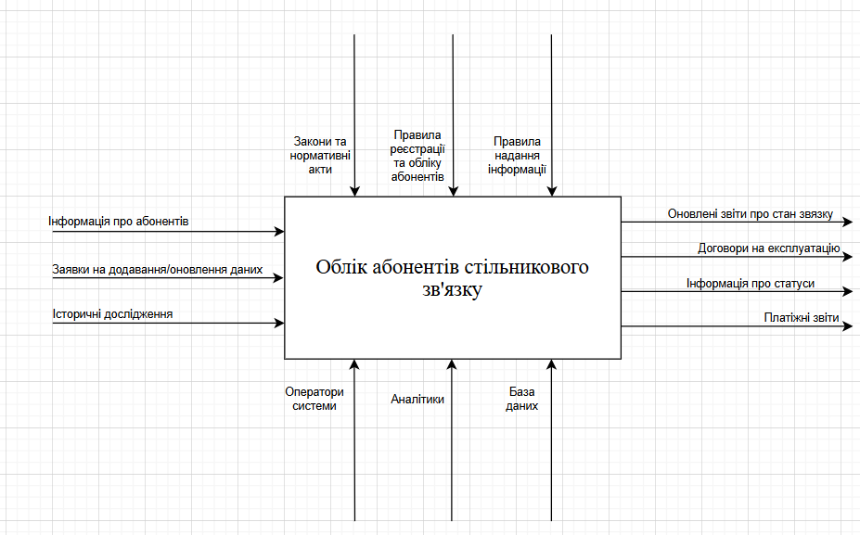

Точка зору: Адміністратор інформаційної системи обліку стільникового звязку, який займається реєстрацією, моніторингом стану, історичними дослідженнями, а також взаємодією з організаціями щодо експлуатації та збереження пам’яток.

Мета: - Автоматизація процесів обліку та моніторингу абонентів стільникового звязку - Забезпечення ефективного управління даними про звязок, включаючи їхні характеристики, статус, поточне використання та фінансові операції. - Оптимізація взаємодії з організаціями, що відповідають за експлуатацію , включаючи оформлення договорів та платежів. Модель декомпозиції, другий рівень:

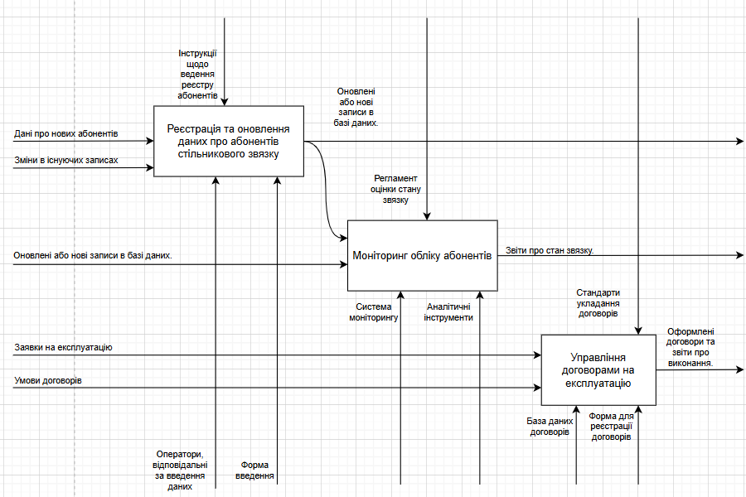

Дерево вузлів декомпозиції:

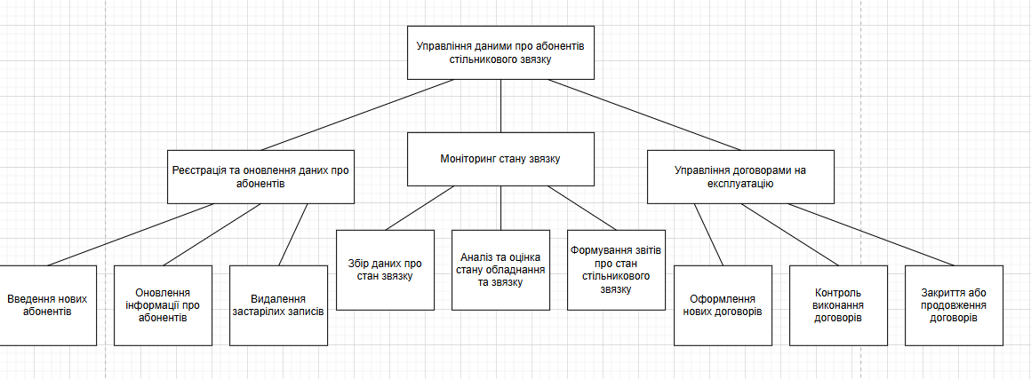

**Висновок:** В результаті виконання лабораторної роботи було досягнуто мету, що полягала у формуванні навичок побудови контекстних моделей, моделей декомпозиції та дерева вузлів за допомогою CASE-засобів системи draw.io. Було розроблено контекстну модель інформаційної системи, що відображає загальні процеси та їх взаємодію в межах обраної предметної області. Також було виконано декомпозицію моделі до третього рівня ієрархії, що дало змогу деталізувати основні функції системи та проаналізувати їх складові. Побудоване дерево вузлів моделей декомпозиції дозволило представити структуру та взаємозв’язки між основними компонентами системи.